Nome: _______________________________________________ Data: _________________

A Reconquista Cristã

Quando os Árabes (Mouros ou Muçulmanos) invadiram a Península Ibérica, os cristãos refugiaram-se numa zona, muito montanhosa, situada a norte: as Astúrias.
A partir daí iniciaram o movimento da Reconquista Cristã, isto é, a reconquista das suas antigas terras.
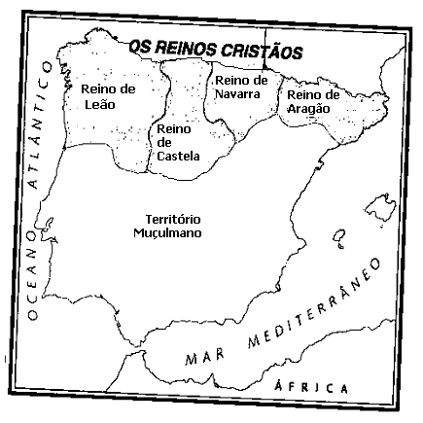À medida que os Cristãos iam reconquistando o território formavam novos reinos:
Leão, Castela, Navarra e Aragão.

1. Ler o texto em silêncio.

2. Pintar:
Reino de Leão – azul
Reino de Castela – amarelo
Reino de Navarra – verde
Reino de Aragão – vermelho
Território Árabe – castanho
Norte de África – laranja

3. Quando os Árabes invadiram a
Península Ibérica, onde se refugiaram
os cristãos?

________________________________
_______________________________________________________________________________
_______________________________________________________________________________

4. O que é a Reconquista Cristã? ____________________________________________________
______________________________________________________________________________________________________________________________________________________________

5. À medida que os Cristãos iam reconquistando o território formaram-se novos reinos. Escrever o nome dos reinos formados. _______________________________________________________
_______________________________________________________________________________

Para situar um acontecimento no tempo, os historiadores usam, muitas vezes, para além do ano, uma outra unidade que é o século. Um século é formado por ______ anos.

- Como saber a que século pertence uma data?

R.: Para saber o século a que pertence uma determinada data, pode usar-se a seguinte regra:

- Se a data terminar em 00, o número de centenas indica o século
(1500 = século XV);
- Nos outros casos, acrescenta-se uma unidade ao número de centenas
(1383 = (13 + 1) = século XIV)

Em que ano nasceste? ____________ E em que século? _____________________

